**堆**

1. 定义：堆是具有以下性质的**完全二叉树**：每个结点的值都大于或等于其左右孩子结点的值，称为大顶堆；或者每个结点的值都小于或等于其左右孩子结点的值，称为小顶堆。

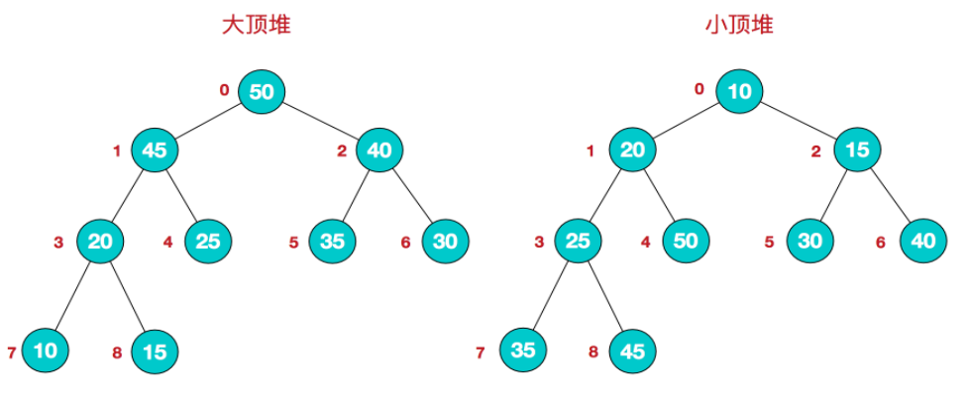

对应数组结构如下：

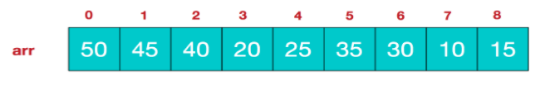

用公式描述堆的定义：

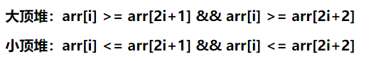

1. 堆排序：

基本思想：将待排序序列构造成一个大顶堆，此时，整个序列的最大值就是堆顶的根节点。将其与末尾元素进行交换，此时末尾就为最大值。然后将剩余n-1个元素重新构造成一个堆，这样会得到n个元素的次小值。如此反复执行，便能得到一个有序序列了

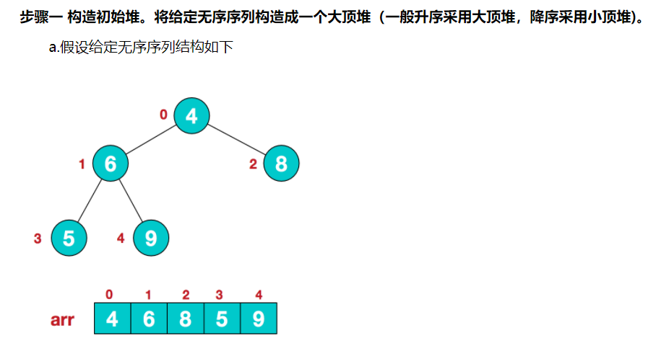

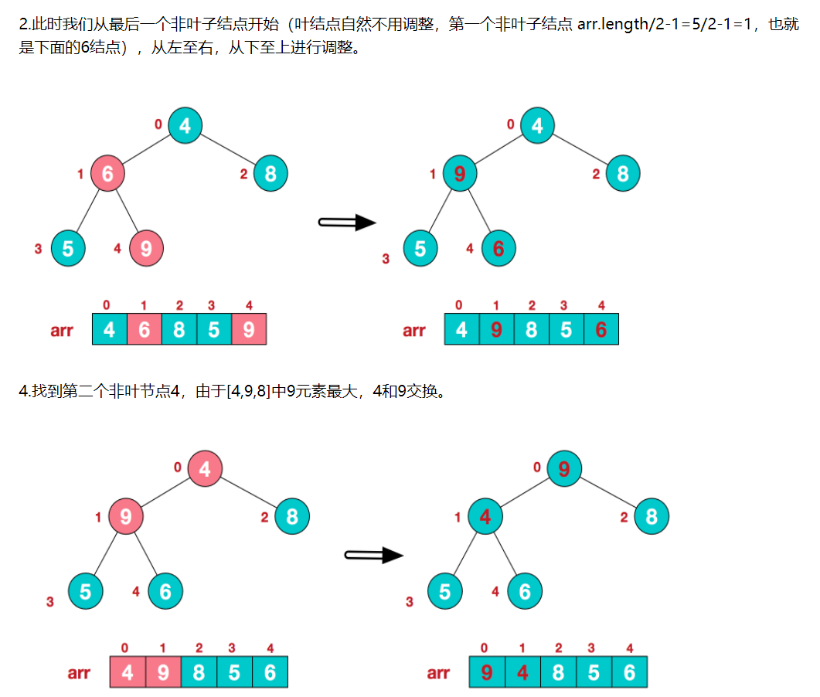

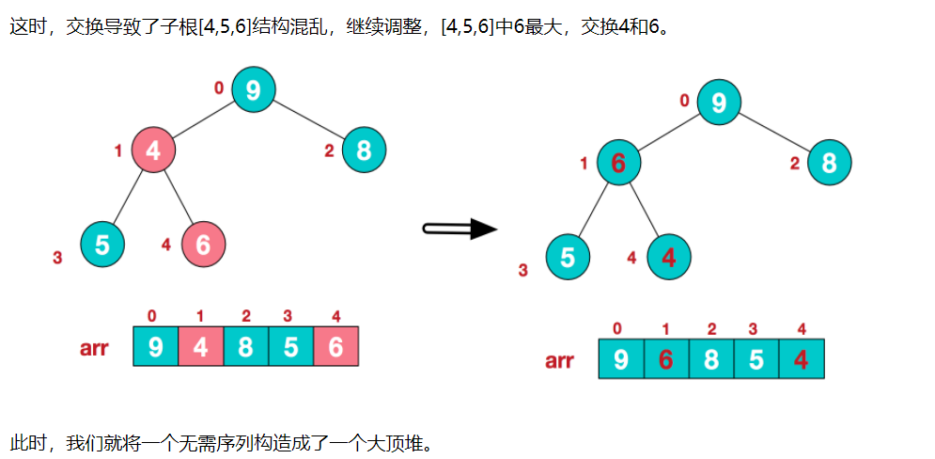

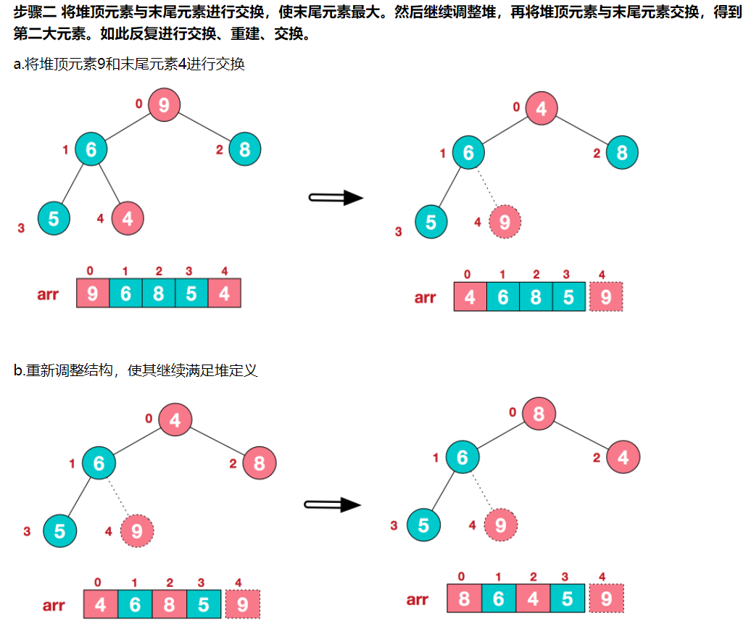

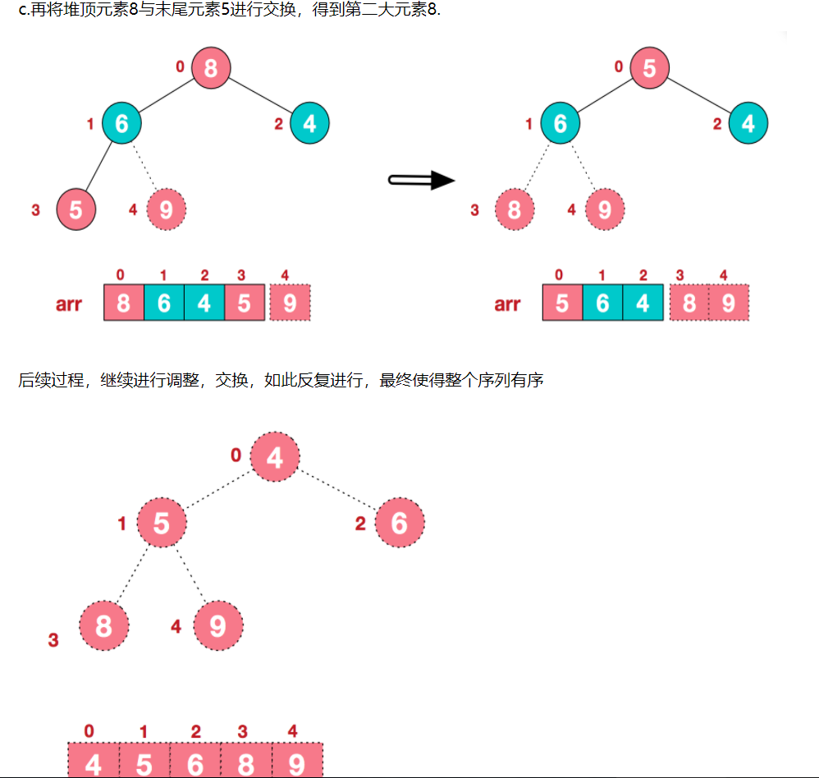

1. Heapq的使用

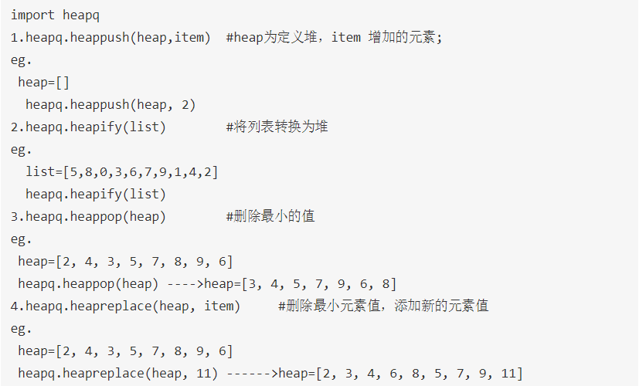

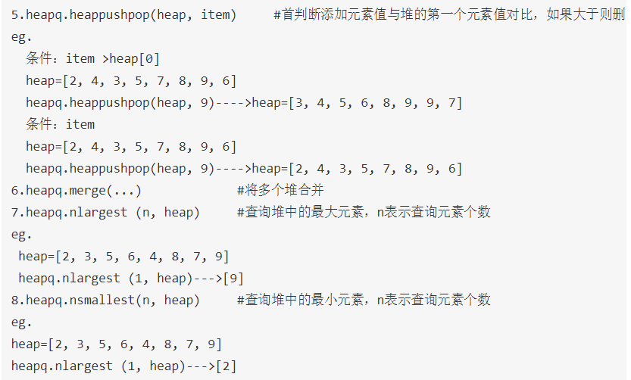

**习题**

1. **求数组中第K大的元素（题号215，Kth Largest Element in an Array）**

题目：给定一个数组，求其中第k大的元素

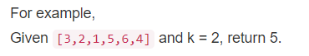

思路一：sorted逆序排列，直接返回第k-1个值

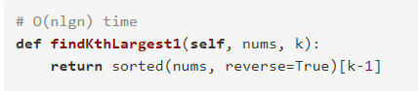

思路二：冒泡排序

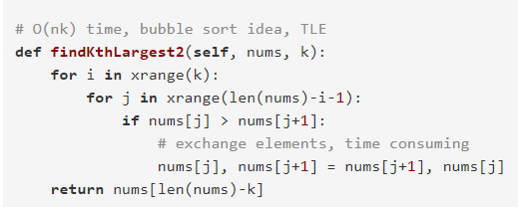

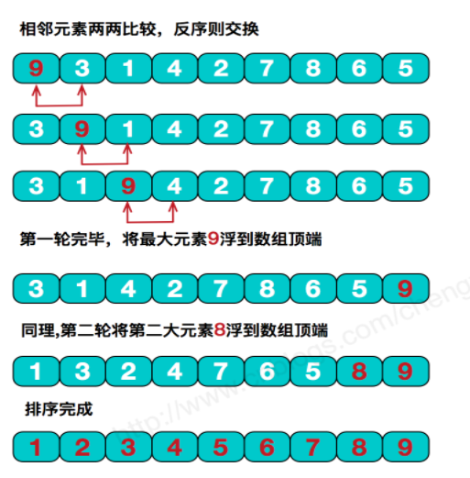

思路三：选择排序，是最简单直观的一种算法，基本思想为每一趟从待排序的数据元素中选择最小（或最大）的一个元素作为首元素，直到所有元素排完为止，简单选择排序是不稳定排序。

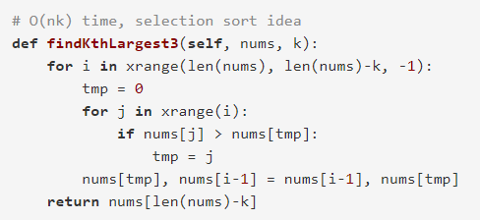

思路四：堆，入堆，然后依次出最小值

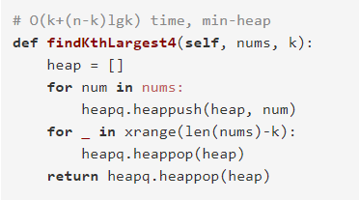

或者：查询堆中最大的元素

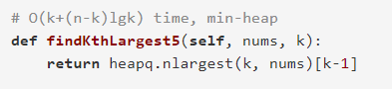

思路五：快速选择：

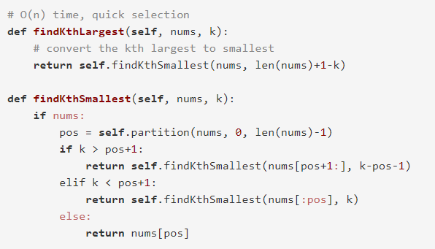

思路六：选择轴

